Name o. Schul-Logo |  | Betriebsanweisung  für Arbeiten mit der  Dominoefräse | Raum  Nummer  Name  verantwortlich

Gefahren für Mensch und Umwelt
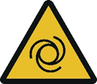  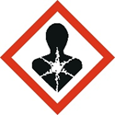 | - Erfassen von Kleidung und Haaren durch teilweise offenen Antrieb  - Fräser oder herumschleuderndes Werkstück bzw. Werkzeugteil  - Verletzungen durch wegfliegende Teile oder Späne  - Schnittverletzungen durch schnell laufenden Fräskopf  - Gehörschädigungen durch Lärm  - Gefahr durch Holzstaub

Schutzmaßnahmen und Verhaltensregeln
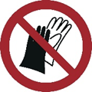 | - Tragen von eng anliegender Kleidung, ggf. Haarnetz oder ähnliches  - Tragen von Gehörschutz  - Tragen einer Schutzbrille beim Bearbeiten spröder Werkstoffe (z. B. Kunststoffe)  - Werkstück fest einspannen  - Maschine nur mit beiden Händen benutzen  - Späne nicht mit den Händen aus dem Gefahrenbereich entfernen  - Späne möglichst mit geeignetem Staubsauger entfernen  - Bei Arbeitsunterbrechungen Maschine abschalten und erst nach Stillstand ablegen  - Handschuhe dürfen bei diesen Arbeiten nicht getragen werden

Verhalten bei Störungen
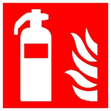 | - Bei Schäden an der Maschine: Ausschalten und Lehrer informieren  - Maschine ausschalten und vor unbefugtem Wiederanschalten sichern  - Schäden nur vom Fachmann beseitigen lassen  - Im Brandfall Löschversuch unternehmen

Erste Hilfe
- Maschine abschalten und sichern
- Den Lehrer (Ersthelfer) informieren (siehe Alarmplan)
- Verletzungen sofort versorgen
- Eintragung in das Verbandbuch vornehmen

Notruf: 112 Krankentransport: 19222

Instandhaltung, Entsorgung
- Instandsetzung / Reparaturen nur durch beauftragte und befähigte Personen durchführen lassen.
- Späne in Spänebehälter separat sammeln.
- Jährlicher E- Check durch eine Elektrofachkraft

Freigabe: | Schulleitung | Bearbeitung: |  | 8. April 2021

